Nama: Ezra Hans Soputra

NIM: 131520230501

Mata Kuliah: Manajemen dan Analisis data dengan R

Dosen: Dwi Agustian, dr., MPH., Ph.D

Ujian Akhir Semester

Instruksi 2

1. Import data nakes dari link: <https://raw.githubusercontent.com/dwi-agustian/ahs_unpad/refs/heads/main/master_nakes.csv>

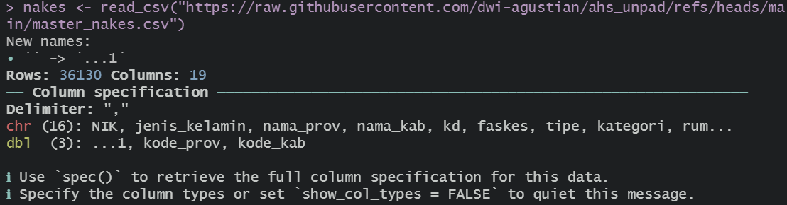

1. Identifikasi variabel yang tersedia dari data set

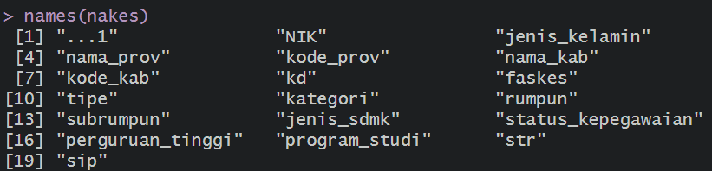

1. Eksplorasi variabel jenis SDMK (jenis_sdmk)

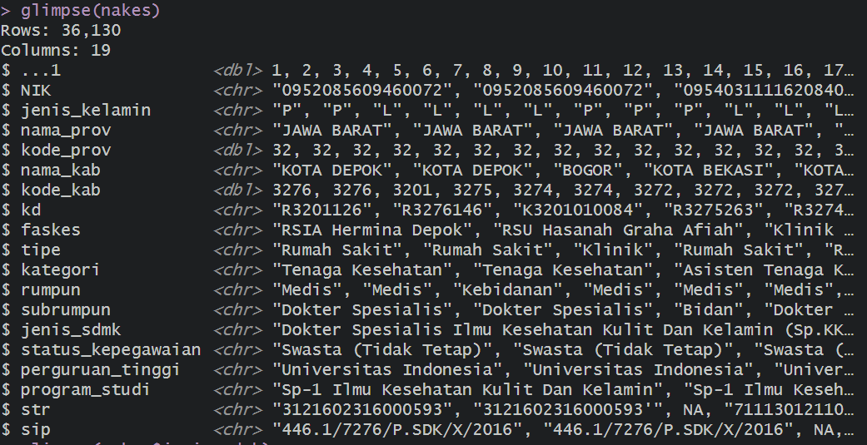

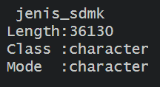

1. Merecode variabel jenis_sdmk menjadi variabel kategori lebih sederhana (dokter, dokter spesialis, dokter subspesialis, non dokter

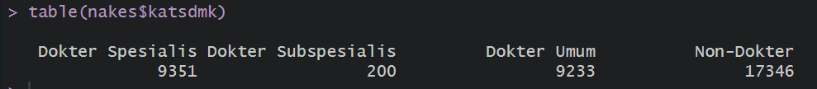

1. Buat data set baru berisikan Dokter saja (Dokter umum, dokter spesialis, dan dokter subspesialis) dan yang berpraktek di Jawa Barat.



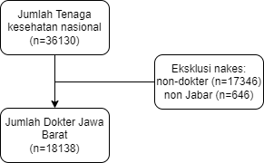

1. Identifikasi Adaya tempat ijin praktek dokter yang lebih dari 1

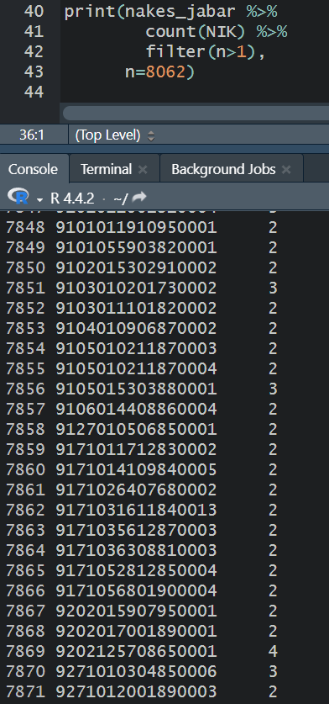

1. Hitung jumlah dokter (berdasarkan NIK) per kota kabupaten dengan membuat table agregat.

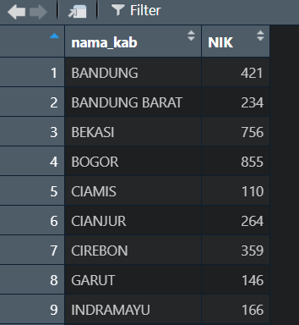

1. Upload Code R dan Dataset berisi table agregat jumlah dokter (berdasarkan NIK) per kota kabupaten di Jawa Barat ke Repositori github (folder instruksi 2)